1. 电路模型和电路定律
（1）实际电路与电路模型。
（2）电压、电流及其参考方向。
（3）电功率、能量。
（4）基尔霍夫定律。
（5）电阻元件及欧姆定律。
（6）电压源、电流源及受控源。
（7）线性和非线性的概念。
（8）时变与非时变的概念。

2. 电阻电路的分析
（1）等效的概念，串、并联电阻电路的计算，含源电阻电路的等效变换。
（2）支路分析法，网孔分析法，节点分析法。
 | 支路分析法 | 网孔分析法 | 节点分析法
方程 | 将所有电压、电流设为未知量，对各节点列出KCL方程，对各网孔列出KVL方程，对各支路列出VCR方程 | 将各网孔电流设为未知量，结合自电阻和互电阻对各网孔列出KVL方程 | 将各节点电压设为未知量，结合自电导和互电导对各网孔列出KVL方程

（3）叠加定理，置换定理，戴维南定理和诺顿定理，最大功率传输定理。
叠加定理：各个独立源所产生的响应互相独立，可以分别计算，叠加之后即为总响应。计算某一独立源时，其他电流源替换成开路，电压源替换成短路，受控源不变。

置换定理：两个单口网络相连接，如果端口电压或电流值已知，则把其中一个网络替换成一个电压等于端口电压的电压源或者电流等于端口电流的电流源，对另一个网络无影响。

戴维南&诺顿定理：
 | 戴维南定理 | 诺顿定理
电路 | 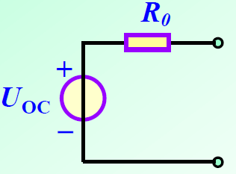 | 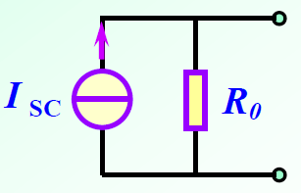
公式 | Uoc 开路电压 Isc 短路电压 Ro 等效电阻  Uoc / Isc = Ro

3. 动态电路的分析
（1）电容元件、电感元件及其电压-电流关系，电容、电感的储能，初始状态的确定。
 | 电容 | 电感
VCR | $$i\left(t\right)=C\frac{du_{C}(t)}{dt}$$  电压不发生突变 | $$u_{L}\left(t\right)=L\frac{di(t)}{dt}$$  电流不发生突变
初始状态 | 一个已被充电的电容，若已知u(t0) = U0，则在t≥t0时可等效为一个未被充电的电容与电压源相串联的电路，电压源的电压值即为U0。 | 可将具有初始电流i(t0) = I0 的电感等效为一个初始电流为零的电感与电流源I0的并联。

（2）一阶电路方程的建立和求解，时间常数，零输入响应、零状态响应和全响应，暂态和稳态的概念。
 |  | 时间常数 | 零状态响应 | 零输入响应
公式 | 电容 | $$τ=RC$$ | $$u_{c}\left(t\right)=U_{s}(1-e^{-\frac{t}{τ}})$$ | $$u_{c}\left(t\right)=U_{0}e^{-\frac{t}{τ}}$$
 | 电感 | $$τ=\frac{L}{R}$$ | $$i_{L}\left(t\right)=I_{s}(1-e^{-\frac{t}{τ}})$$ | $$i_{L}\left(t\right)=I_{0}e^{-\frac{t}{τ}}$$
（电容电流和电感电压可通过上述求导得出）
全响应：全响应等于零输入响应和零状态响应的叠加。求零状态响应时，将元件自身初始电压忽略；求零输入响应时，将外电路独立源忽略
三要素法：任意一电压或电流y(t)，初值为y(0+)，稳态值为y(∞)，时间常数为τ，则表达式为$y\left(t\right)=y\left(∞\right)+[y\left(0_{+}\right)-y(∞)]e^{-\frac{t}{τ}}$

（3）阶跃函数，单位阶跃响应。
这一块内容比较复杂，大概就是把阶跃函数直接带进电路微分方程或者响应表达式里面求解，建议大家看书或PPT，在上册第233页。

（4）二阶电路方程的建立，固有频率。
（5）RLC电路中响应的振荡和非振荡情况，LC电路的自由振荡。
临界阻尼 $R_{d}=2\sqrt{\frac{L}{C}}$，K1，K2为待解常数，需要带入电路初值求解，s1，s2为特征根，当R < Rd时，特征根为一对共轭复数，此时有$s_{1,2}=-\frac{R}{2L}±j\sqrt{\frac{1}{LC}-{\left(\frac{R}{2L}\right)}^{2}}=-α±jω_{d}$，ωd即为电路固有振荡频率
 | 过阻尼响应 | 临界阻尼响应 | 欠阻尼响应
电阻 | R > Rd | R = Rd | R < Rd
电容电压 | $$u_{c}\left(t\right)=K_{1}e^{s_{1}t}+K_{2}e^{s_{2}t}$$ | $$u_{c}\left(t\right)=(K_{1}+K_{2}t)e^{st}$$ | $$u_{c}\left(t\right)=e^{-αt}[K_{1}cos⁡(ω_{d}t)+K_{2}sin⁡(ω_{d}t)]$$
纯LC电路（阻尼为0）时的响应为$u_{c}\left(t\right)=K_{1}cos⁡(ω_{d}t)+K_{2}sin⁡(ω_{d}t)$，此时α为0

4. 正弦稳态电路分析
（1）正弦信号的周期、频率、角频率、瞬时值、振幅（最大值）、有效值、相位和相位差，正弦信号的三角函数、波形图、相量和相量图表示法。
正弦信号 | u(t) = Acos(ωt+φ)
频率 | $$\frac{ω}{2π}$$
角频率 | ω
振幅（最大值） | A
有效值 | $$\frac{\sqrt{2}}{2}A$$

（2）基尔霍夫定律的相量形式，元件电压-电流关系的相量形式。阻抗和导纳。正弦稳态电路的计算，相量模型的等效。
 |  | 阻抗 | 导纳
公式 | 电阻 | $$Z=R$$ | $$Y=G$$
 | 电容 | $$Z=-j\frac{1}{ωC}$$ | $$Y=jωC$$
 | 电感 | $$Z=jωL$$ | $$Y=-j\frac{1}{ωL}$$
相量模型下所有的计算公式与线性电阻电路相同，只不过把所有实数量换为相量，并利用复数的运算法则进行计算

（3）平均功率，功率因数，视在功率，无功功率。
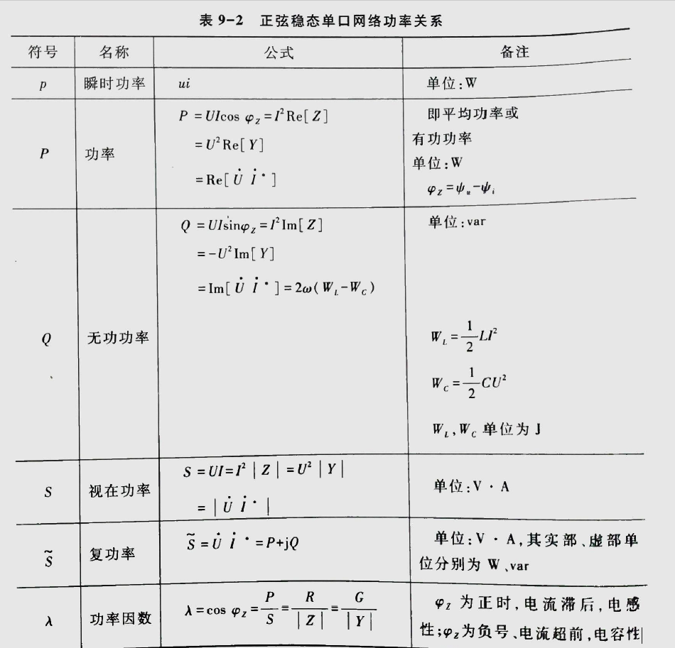
原表格见下册第90页表9-2

（4）正弦稳态最大功率传递定理
共轭匹配：负载阻抗为电源内阻抗的共轭复数，此时负载获得最大功率
模匹配：如果负载阻抗角固定，仅改变阻抗模，负载阻抗与电源内阻抗模相等时，负载获得最大功率，但此时的最大功率通常小于阻抗角可任意时的共轭匹配功率

（5）正弦稳态的网络函数。
响应函数：$H\left(jω\right)=\frac{响应相量}{激励相量}$，计算时，将ω带入阻抗或导纳的表达式进行计算

（6）RLC串联和并联电路的频率响应，谐振频率，特性阻抗和品质因数，通频带和选频的概念。
 | RLC串联 | GLC并联
频率响应 | $$Z\left(jω\right)=R+jωL-j\frac{1}{ωC}$$ | $$Y\left(jω\right)=R+jωC-j\frac{1}{ωL}$$
谐振频率 | $$ω_{0}=\frac{1}{\sqrt{LC}}$$
特性阻抗 | ω<ω₀ 容性  ω>ω₀ 感性  ω=ω₀ 表现为电阻R | ω<ω₀ 感性  ω>ω₀ 容性  ω=ω₀ 表现为电导G
品质因数 | $$Q=\frac{ω_{0}L}{R}=\frac{1}{ω_{0}RC}$$ | $$Q=\frac{ω_{0}C}{G}=\frac{1}{ω_{0}LG}$$
 | 备注：Q值越高，电路选择性越好，能更好地选择某一频率成分的信号
通频带 | $$BW=ω_{2}-ω_{1}=\frac{ω_{0}}{Q}=\frac{R}{L}$$ | $$BW=ω_{2}-ω_{1}=\frac{ω_{0}}{Q}=\frac{C}{G}$$
 | 备注：通频带是两个半功率点频率的差，半功率点频率为电流下降到谐振电流的$\frac{1}{\sqrt{2}}$倍时的频率

5. 非正弦周期电流电路
（1）非正弦周期电压、电流及其有效值。
（2）非正弦周期电流电路的计算。
（3）非正弦周期电流电路的功率。
多个不同频正弦信号分量满足叠加原理，所产生的响应为各分量响应的和，同频分量要先按相量叠加在一起再参与运算

此时，在一个公周期内的平均功率 P = P₀+P₁+P₂+……，其中P₀为直流分量的平均功率，其余为各分量的平均功率

电流和电压的有效值为 $I=\sqrt{I_{0}^{2}+I_{1}^{2}+I_{2}^{2}+ ⋯}$，$U=\sqrt{U_{0}^{2}+U_{1}^{2}+U_{2}^{2}+ ⋯}$，其中I₀和U₀为直流分量的电流和电压，其余为各分量电流和电压的有效值

